تحت رعاية معالي الأستاذة الدكتورة/ حنان محمد ترك – عميد كلية التمريض،
والأستاذة الدكتورة/ علية إبراهيم محمد – وكيل الكلية لشئون التعليم والطلاب،
وتحت إشراف الدكتورة/ إسراء حنفي – منسق الأنشطة الطلابية،

شارك وفد طلابي ممثل لكلية التمريض – جامعة الزقازيق في فعاليات المؤتمر الطلابي الثالث لجامعة الجلالة، في إطار حرص الكلية على دعم مشاركة طلابها في المحافل العلمية والأنشطة الطلابية المختلفة، بما يسهم في تنمية مهاراتهم وتعزيز قدراتهم التنافسية.

وقد عكست مشاركة الوفد مستوى متميزًا من الأداء والانضباط، حيث حقق الطلاب نتائج مشرفة، تمثلت في حصول:
🔹 الطالب/ عمر عبد العزيز سمير أمين لاشين على المركز الأول في مسابقة الشطرنج، بما يعكس قدراته المتميزة في التفكير الاستراتيجي.
🔹 الطالبة/ منه السيد عبد المنعم سلامة على المركز الثالث في دوري المعلومات، تقديرًا لتميزها في الثقافة العامة وسرعة الاستجابة.

وتؤكد هذه المشاركة الفعّالة حرص الكلية على إتاحة الفرص لطلابها للمشاركة في مختلف الفعاليات، بما يدعم بناء شخصيتهم المتكاملة ويعزز من روح المنافسة والابتكار لديهم.

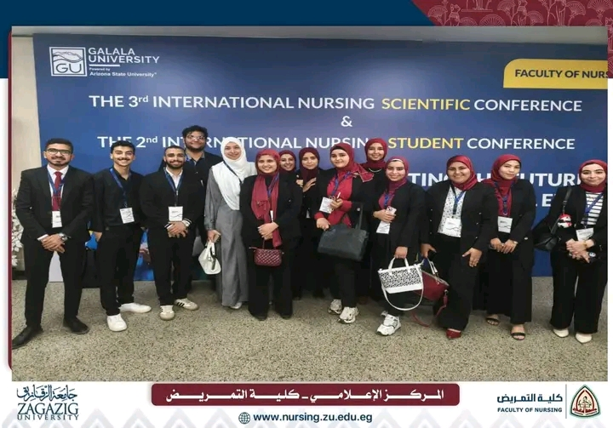
مع خالص الأمنيات بدوام التوفيق والنجاح لأبنائنا الطلاب في مختلف المجالات. ✨

